第六章 討論區

第六章 討論區 1
1. 系統規劃與架構 3
2. 實作：建立討論區的資料夾board 6
3. 實作：下載資料庫board.mdb，或自行建立資料庫 6
4. 實作：開啟dreamweaver，建立新網站 6
5. 實作：在IIS裡架站（新增虛擬目錄myweb） 9
6. 注意安裝順序：必須先安裝IIS，然後再安裝 dreamweaver（或VB.NET），才能正常使用 10
7. 問題解決：IIS要如何安裝？ 15
8. 實作：新增網頁（board.aspx） 17
9. 實作：部署DreamweaverCtrls.dll控制項 18
10. 實作：進行部署後，再進行資料庫的連線，與資料集的繫結 21
11. 錯誤訊息：為什麼有時候連線資料庫或繫結時，資料會『無』 25
12. 錯誤訊息：為什麼有時候連線資料庫或繫結是成功的，但測試網頁卻出現錯誤訊息：無法顯示 XML 網頁，無法使用 XSL 樣式表檢視 XML 輸入 27
13. 錯誤訊息：為什麼有時候連線資料庫或繫結是成功的，但測試網頁卻出現錯誤訊息：找不到檔案或組件名稱 'DreamweaverCtrls' 32
14. 問題解法：將資料庫的資料拉到網頁上有4種作法 35
15. 實作：製作「瀏覽討論主題的網頁」(board.aspx)（方法1） 38
16. 實作：製作「瀏覽討論主題的網頁」(board.aspx)（方法2） 45
17. 實作：製作「發起新的主題的網頁」(addnew.aspx) （方法1） 54
18. 實作：製作「發起新的主題的網頁」(addnew.aspx) （方法2） 57
19. 實作：製作「瀏覽討論內容的網頁」(show.aspx) （方法1） 69
20. 實作：製作「瀏覽討論內容的網頁」(show.aspx) （方法2） 73
21. 實作：製作「回覆主題的網頁」(addreply.aspx) （方法1） 83
22. 問題解法：如何將某個參數TopicID傳送給另一個網頁，指令：show.aspx?TopicID=12 86
23. 問題解法：如何由接收另一個網頁所傳遞來的參數TopicID，指令：Request.QueryString("TopicID") 86
24. 問題解法：如何由接收資料庫資料表某個欄位TopicID所傳遞來的值，指令：DataSet1.FieldValue("TopicID", Container) 86
25. 問題解法：html表單按鈕，如何設定超連結的javascript語法：location.href ='addnew.aspx' 87
26. 實作：製作「回覆主題的網頁」(addreply.aspx) （方法2） 88
27. 問題解法：已經做好的資料集或資料格連線，該如何修改連線內容 100
28. 問題解法：使用資料格DataGrid，該如何做網頁置中，調整寬度 101
29. 錯誤訊息：新增記錄時出現的錯誤訊息，及其解法 102
30. 錯誤訊息：為什麼刪除資料時，會出現錯誤訊息 104
31. 錯誤訊息：為什麼編輯資料時，無法修改資料 106
32. 實作：下載半成品網站模板 108
33. 實作：將做好的『討論區系統』結合『半成品網站模板Computer_Ec』 108

系統規劃與架構

本章目的：

本章的目的就是提供網友建立一個簡易的討論區系統，包括顯示討論主題主畫面、發起新討論以及回應討論主題功能。

流程圖

討論區流程圖：

新增討論
討論區主畫面
board.aspx

新增討論成功
新增討論畫面
addnew.aspx

瀏覽討論內容
show.aspx

回覆討論畫面
addreply.aspx

回覆討論
回覆討論成功

設計資料庫(board.mdb)

- 建立資料庫
滑鼠左鍵點兩下「使用設計檢視建立資料表」這個項目
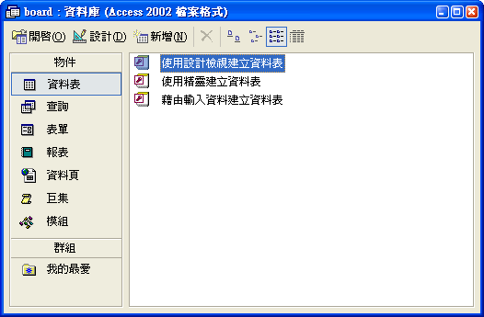

- 討論主題資料表欄位結構

欄位名稱 | 欄位類型 | 欄位大小 | 預設值 | 索引
TopicID | 自動編號 | 長整數 |  | 主索引
Topic | 文字 | 50
Name | 文字 | 50
PostDate | 日期/時間 |  | Now()
ReplyDate | 日期/時間 |  | Now()
Count | 數字 | 長整數

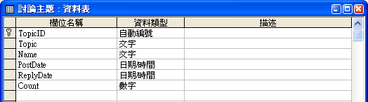

- 資料表名稱設定

設計好後關閉資料表時將資料表名稱命名為：討論主題
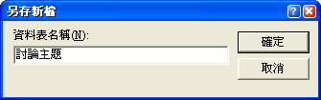

- 討論內容資料表欄位結構

欄位名稱 | 欄位類型 | 欄位大小 | 預設值 | 索引
MsgID | 自動編號 | 長整數 |  | 主索引
Topic | 文字 | 50
Name | 文字 | 50
Email | 文字 | 50
Message | 備忘
PostDate | 日期/時間 |  | Now()

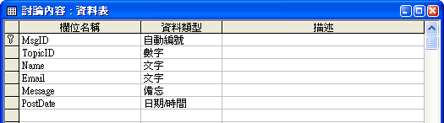

- 資料表名稱設定

設計好後關閉資料表時將資料表名稱命名為：討論內容
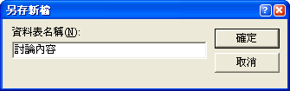

- 建好資料庫後存檔至「C:\Inetpub\wwwroot\Computer_EC\aspnetboard」

實作：建立討論區的資料夾board

建立討論區資料夾『board』

實作：下載資料庫board.mdb，或自行建立資料庫

下載『board.rar』

解壓縮

複製到『board』目錄裡面
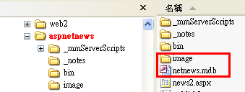

實作：開啟dreamweaver，建立新網站

將這個網站以『新增網站』的方式匯入

開啟dreamweaver，建立新網站：board
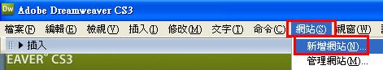

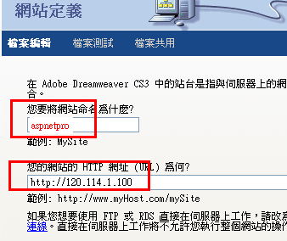

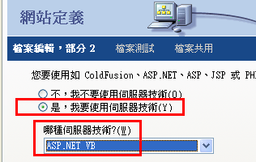

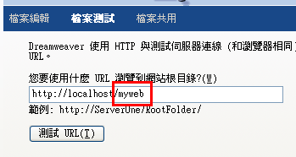

不使用FTP

將網站的資訊轉存：（若沒有轉存，下次來，又要重新新增網站，太麻煩了）
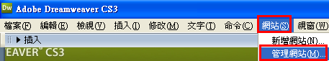

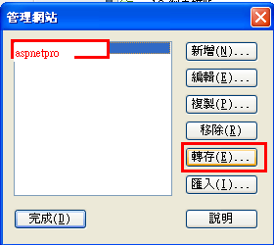

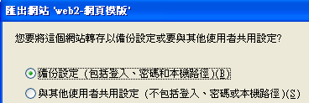

結果：多出了一個『網站定義』檔案
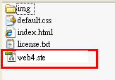

下次開機後，只要將之開啟，即可重新打開這個已經定義好的網站

實作：在IIS裡架站（新增虛擬目錄myweb）

開啟IIS
打開『控制台→系統管理工具→IIS（Internet Information Services）
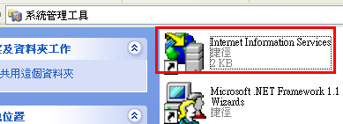

新增一個虛擬目錄：myweb
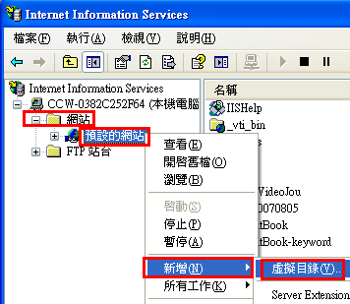

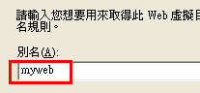

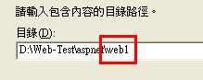

測試I.E.網頁：http://localhost/myweb

注意安裝順序：必須先安裝IIS，然後再安裝 dreamweaver（或VB.NET），才能正常使用

若要建立ASP.NET互動網頁，一定要先安裝IIS
很多人安裝的順序錯了（例如：先安裝dreamweaver，再安裝IIS），那麼就會出現錯誤的訊息：
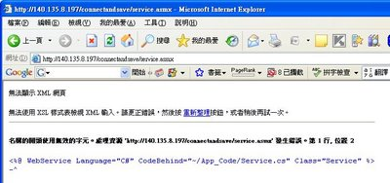
無法顯示 XML 網頁
無法使用 XSL 樣式表檢視 XML 輸入。請更正錯誤，然後按 重新整理按鈕，或者稍後再試一次。

或類似以下錯誤：
名稱的開頭使用無效的字元。處理資源 'file:///C:/Documents and Settings/jackyull/桌面/installerror.xml' 發生錯誤。第 1 行, 位置 2

原因：
這個就是代表IIS安裝順序太晚
可能是因為.NET Framework 2.0是在安裝IIS之前，
可能是因為dreamweaver是在安裝IIS之前，

解決方法：（不一定第1個方法即可成功，若不行，再用第2第3方法）

方法一：
在 "IIS->網站->內容->ASP.NET標籤頁->ASP.NET版本" 選擇ASP.NET版本。
以上問題可能是你的XP Professional上，同時安裝有FrameWork1.1及2.0(即ASP.NET的版本)，你的IIS不知要選用哪一個，所以你要設定使用1.1版。

3. 設定IIS使用的ASP.NET 1.1 方法
● 從｢開始｣à｢控制台｣ ，如下圖，你再點下面那個｢效能及維護｣
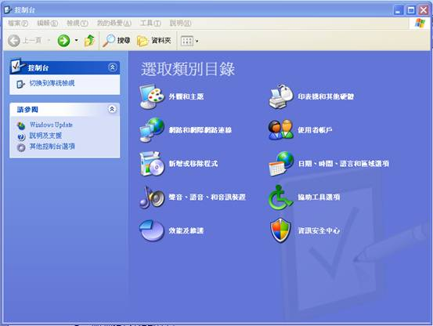

● 進入｢效能及維護｣如下圖，再點｢系統管理工具｣圖案
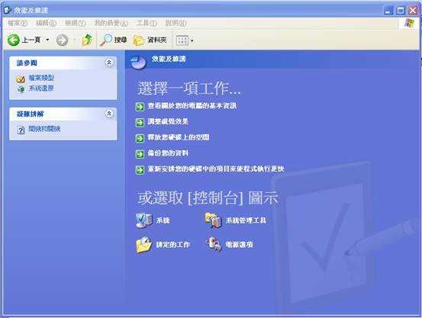

● 進入｢系統管理工具｣出現如下圖裡的Internet Information Services就是IIS
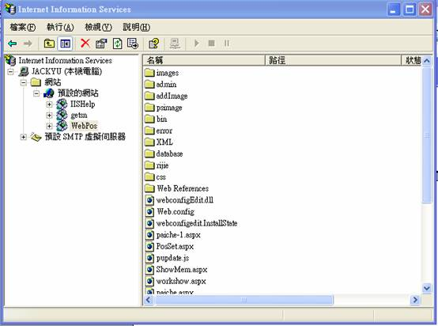

進入IIS，點擊那個預設網站前的｢＋｣，如下圖，再點｢Computer_EC｣按右鍵，下拉一張功能表，選｢內容｣即可進入設定。
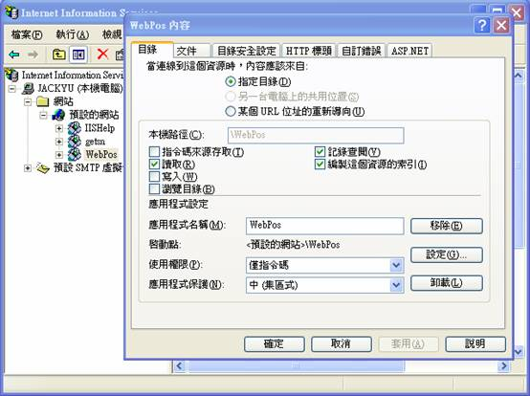

● 你進入ASP.NE，將ASP.NET版本，下拉設定在1.14322。
其實只要是1.1開頭，後面編號或有些不同，都沒關係。
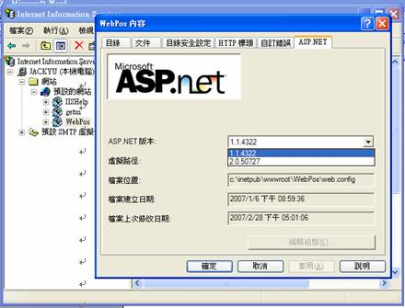

● 如上設定，按｢確定｣，然后，關掉IIS即完成。

方法二：
如果方法一不行，又如果不想重新安裝，可以嘗試做以下方法。
可以試試看重新對IIS註冊ASP.NET
先找到aspnet_regiis.exe的位置，通常在C:\WINDOWS\Microsoft.NET\Framework\v2.0.50727\aspnet_regiis.exe

(1).在【開始】->【執行】，輸入C:\WINDOWS\Microsoft.Net\Framework\v2.0.50727\aspnet_regiis.exe -i

(2)然後在命令視窗切換到這個目錄底下執行 "aspnet_regiis -i" ，然後重新啟動IIS。

此問題是因為ASP.NET沒有對IIS註冊，當使用者開啟檔案時會把它當成XML讀取，因此發生問題，而對於一般HTML就沒有這種問題。

方法三：
先將IIS，dreamweaver，Visual Studio.NET，全都移除

然後造次序安裝
(1)先安裝IIS
(2)再安裝dreamweaver，或Visual Studio.NET

問題解決：IIS要如何安裝？
步驟 1.
首先在【控制台】->【新增或移除程式】->【新增/移除 Windows 元件】，
找到【Internet Information Services(IIS)】並且打勾，
然後放入 Windows XP Professional 光碟，點選下一步，如下圖。
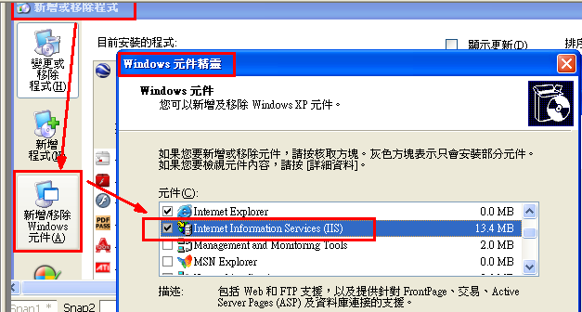

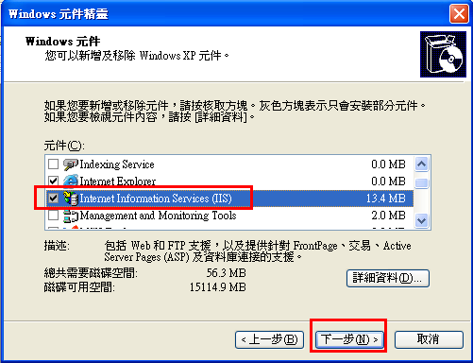

一直執行……下一步，下一步

步驟 2.
在瀏覽器網址列輸入「http://localhost」，如果出現和下圖相同的畫面表示安裝成功。
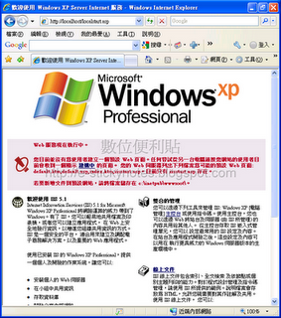

實作：新增網頁（board.aspx）
http://120.114.8.186/Computer_EC8/aspnetboard/board.aspx
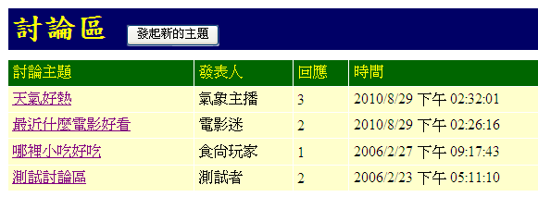

開啟新檔案
- 另存新檔
- 檔案名稱命名為：board.aspx
- 設定網頁為→動態網頁
- 格式為→ASP.NET VB
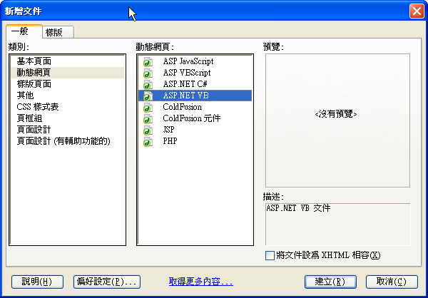

實作：部署DreamweaverCtrls.dll控制項
這個步驟十分重要，
幾乎90%的初學者沒有留意到這點，導致用Dreamweaver做的頁面完全不能正常工作。
如果沒有部署DreamweaverCtrls.dll控制項到網站根目錄下的bim目錄中，即使你在頁面中插入資料集和資料網路，並且在資料集對話方塊中測試時能讀出資料，但是頁面始終報錯，報錯資訊如下：
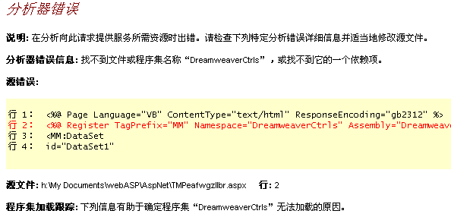

提示找不到DreamweaverCtrls.dll程式集名稱。
部署DreamweaverCtrls.dll檔的方法
新建test.aspx頁，保存並打開文件，切換到“應用程式-繫結”，如下圖所示：

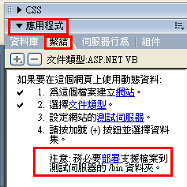

看見上圖中的那個被紅色線圈住的提示文字好
點擊“部署”二字，彈出下圖對話方塊：

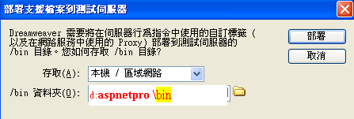
部署到aspnetpaper \bin目錄中。
點擊“部署”按扭，彈出以下對話方塊，按“確定”關閉它。
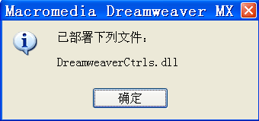

然後打開aspnetpaper \bin目錄中，是否看到DreamweaverCtrls.dll文件。
有的話，就成功了。
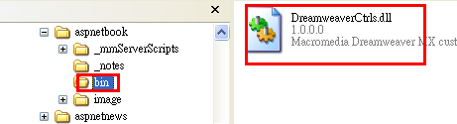
注意：DreamweaverCtrls.dll檔案名稱及其所在目錄bin名稱不能更改，並且bin資料夾必須保存在網站的根目錄下，這是硬性要求，你就莫問為什麼了。
部署DreamweaverCtrls.dll控制項後，你就可以任意的使用Dreamweaver的ASP.NET伺服器行為了。下面就先做個留言板的顯示留言網頁。

實作：進行部署後，再進行資料庫的連線，與資料集的繫結

要先進行前面所提到的部署（支援檔案到測試伺服器）

使設定網站的測試伺服器成功

再按下部署

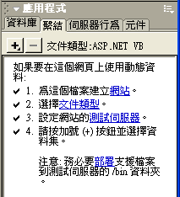

/bin 資料夾→「D：\ aspnetboard \bin」

按下部署

建立資料庫連線：

在OLE DB 連線的對話框中

連線名稱設為→board

按下連線字串後方的→「建立…..」

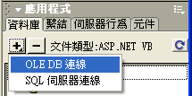

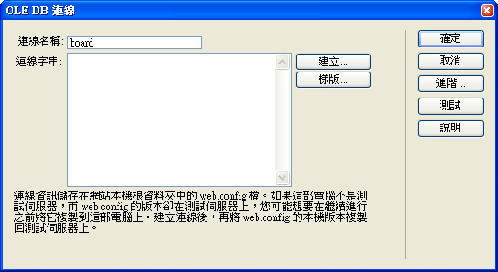

資料連結內容的對話框
    - 按一下提供者選擇→「Microsoft Jet 4.0 OLE DB Provider」
    - 按下一步後
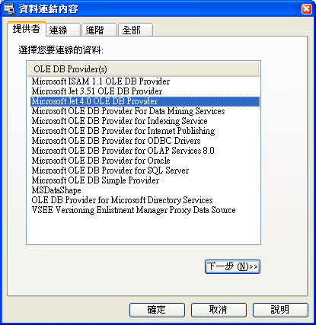

出現資料連結內容
    - 選擇或輸入資料庫名稱
      - 在文字欄後的
      - 選擇之前所建立好的access資料庫→board.mdb

「測試連線」→看你的資料庫連線是否正確。

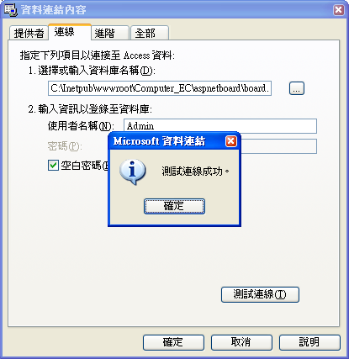

- 按下「確定」完成資料庫連線。
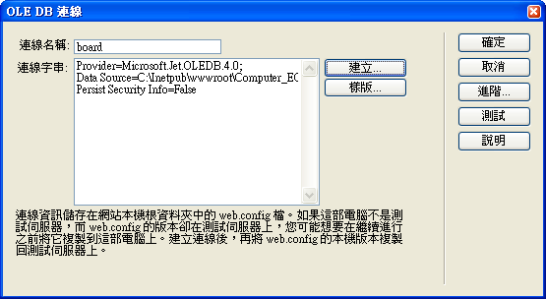

資料庫連線後的成功圖
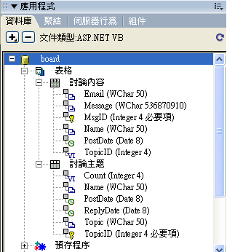

錯誤訊息：為什麼有時候連線資料庫或繫結時，資料會『無』
正常連線的結果
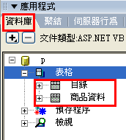

有時候連線資料庫或繫結時，資料會『無』
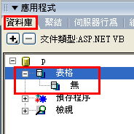

原因：因為這時候其所連線的資料庫被開啟了
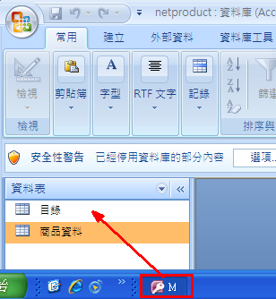
- 解決方法：將這個被開啟的資料庫『關閉』，即可正常連線了

錯誤訊息：為什麼有時候連線資料庫或繫結是成功的，但測試網頁卻出現錯誤訊息：無法顯示 XML 網頁，無法使用 XSL 樣式表檢視 XML 輸入
有時候連線資料庫或繫結時，測試網頁卻出現錯誤訊息
無法顯示 XML 網頁
無法使用 XSL 樣式表檢視 XML 輸入。請更正錯誤，然後按 重新整理按鈕，或者稍後再試一次。

或類似以下錯誤：
名稱的開頭使用無效的字元。處理資源 'file:///C:/Documents and Settings/jackyull/桌面/installerror.xml' 發生錯誤。第 1 行, 位置 2

原因：
這個就是代表IIS安裝順序太晚
可能是因為.NET Framework 2.0是在安裝IIS之前，
可能是因為dreamweaver是在安裝IIS之前，

解決方法：（不一定第1個方法即可成功，若不行，再用第2第3方法）
方法一：
在 "IIS->網站->內容->ASP.NET標籤頁->ASP.NET版本" 選擇ASP.NET版本。
以上問題可能是你的XP Professional上，同時安裝有FrameWork1.1及2.0(即ASP.NET的版本)，你的IIS不知要選用哪一個，所以你要設定使用1.1版。

3. 設定IIS使用的ASP.NET 1.1 方法
● 從｢開始｣à｢控制台｣ ，如下圖，你再點下面那個｢效能及維護｣

● 進入｢效能及維護｣如下圖，再點｢系統管理工具｣圖案

● 進入｢系統管理工具｣出現如下圖裡的Internet Information Services就是IIS

進入IIS，點擊那個預設網站前的｢＋｣，如下圖，再點｢Computer_EC｣按右鍵，下拉一張功能表，選｢內容｣即可進入設定。

● 你進入ASP.NE，將ASP.NET版本，下拉設定在1.14322。
其實只要是1.1開頭，後面編號或有些不同，都沒關係。

● 如上設定，按｢確定｣，然后，關掉IIS即完成。

方法二：
如果方法一不行，又如果不想重新安裝，可以嘗試做以下方法。
可以試試看重新對IIS註冊ASP.NET
先找到aspnet_regiis.exe的位置，通常在C:\WINDOWS\Microsoft.NET\Framework\v2.0.50727\aspnet_regiis.exe

(1).在【開始】->【執行】，輸入C:\WINDOWS\Microsoft.Net\Framework\v2.0.50727\aspnet_regiis.exe -i

(2)然後在命令視窗切換到這個目錄底下執行 "aspnet_regiis -i" ，然後重新啟動IIS。

此問題是因為ASP.NET沒有對IIS註冊，當使用者開啟檔案時會把它當成XML讀取，因此發生問題，而對於一般HTML就沒有這種問題。

方法三：
先將IIS，dreamweaver，Visual Studio.NET，全都移除

然後造次序安裝
(1)先安裝IIS
(2)再安裝dreamweaver，或Visual Studio.NET

錯誤訊息：為什麼有時候連線資料庫或繫結是成功的，但測試網頁卻出現錯誤訊息：找不到檔案或組件名稱 'DreamweaverCtrls'
有時候連線資料庫或繫結時，測試網頁卻出現錯誤訊息
剖析器錯誤
描述: 當剖析服務此要求所需的資源時發生錯誤。請檢閱下列的特定剖析錯誤詳細資訊，並且適當地修改您的原始程式檔。

剖析器錯誤訊息: 找不到檔案或組件名稱 'DreamweaverCtrls' 或其相依性的其中之一。

原始程式錯誤:

行 1: <%@LANGUAGE="VBSCRIPT" CODEPAGE="950"%>
行 2: <%@ Register TagPrefix="MM" Namespace="DreamweaverCtrls" Assembly="DreamweaverCtrls,version=1.0.0.0,publicKeyToken=836f606ede05d46a,culture=neutral" %>
行 3: <MM:DataSet
行 4: id="ppo"

原始程式檔: D:\inetpub\vhost.web\dino.com.tw\www\furniture\p1.aspx 行: 2

組件載入追蹤: 下列資訊在確定為何無法載入組件 'DreamweaverCtrls' 時是有幫助的。

- 原因：
這表示：找不到DreamweaverCtrls.dll程式集名稱。
表示沒有部署安裝DreamweaverCtrls.dll

- 解決方法：
(1)先將已經做的繫結刪除（按『一』）
(2)重新部署DreamweaverCtrls.dll檔
新建test.aspx頁，保存並打開文件，切換到“應用程式-繫結”，如下圖所示：

看見上圖中的那個被紅色線圈住的提示文字點擊“部署”二字，彈出下圖對話方塊：

部署到aspnetpaper \bin目錄中。
點擊“部署”按扭，彈出以下對話方塊，按“確定”關閉它。

然後打開aspnetpaper \bin目錄中，是否看到DreamweaverCtrls.dll文件。
有的話，就成功了。

問題解法：將資料庫的資料拉到網頁上有4種作法
在網頁上，要將資料庫的資料拉到網頁上，有4種作法
方法1：資料集的欄位拖曳到所規畫好的網頁上
好處：可以微調，自由設計
拖曳資料集欄位到網頁相應的表格欄位內
再配合『重複區域』，而設定一張網頁可以顯示幾筆資料
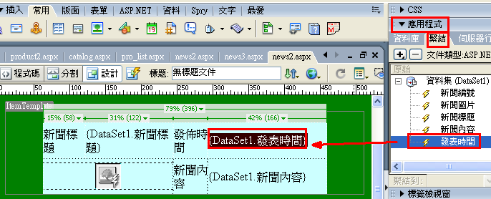

方法2：直接用資料格的方法，一次做出（用資料格比較快，不需再一個一個拖曳）
好處：可以在資料表格上自由新增欄位（即時刪除按鈕，即時超連結）
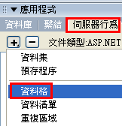

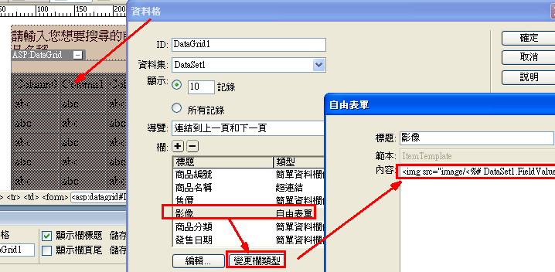

方法3：若要經由按鈕新增記錄到資料庫：使用記錄插入表單精靈
好處：要將資料新增到資料庫時，必用
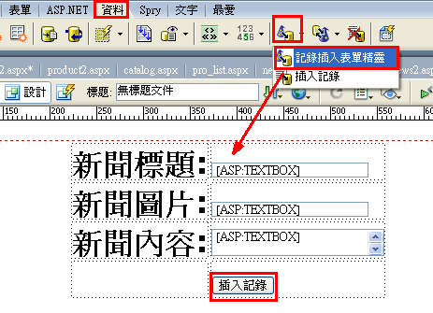

方法4：若要經由按鈕編修記錄到資料庫：使用記錄更新表單精靈
好處：要將資料『修改，刪除』到資料庫時，必用
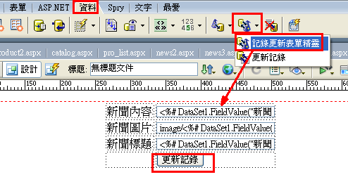

實作：製作「瀏覽討論主題的網頁」(board.aspx)（方法1）
http://120.114.8.186/Computer_EC8/aspnetboard/board.aspx

連線『繫結』資料集Dataset
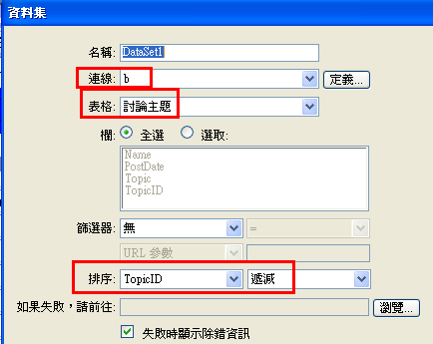
新增1x1表格，
表格置中
輸入文字：討論區
在下方，新增『資料格DataGrid』
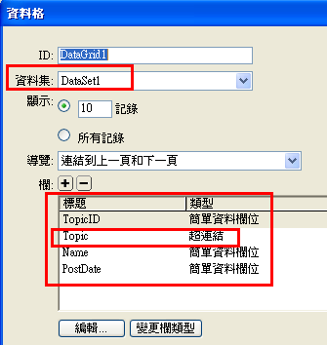

編輯Topic欄位：為超連結：連到：show.aspx?TopicID={0}
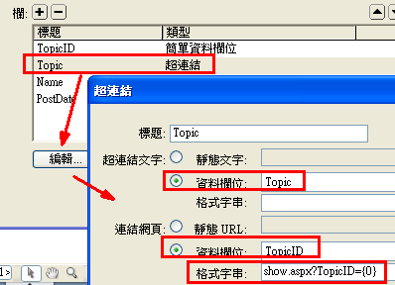

將資料格置中，變寬：(滑鼠右鍵)標籤編輯器
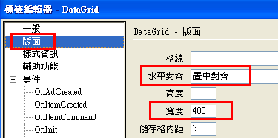

新增1個按鈕：發起新的主題
選擇「表單」→「按鈕」，在討論區藍色的儲存格中插入一個按鈕
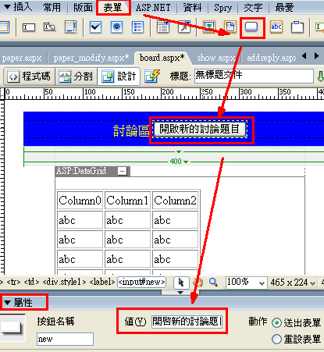

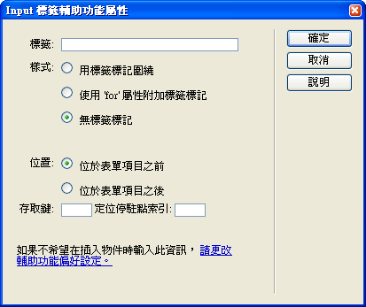

  - 詢問是否要新增表單，選擇「否」
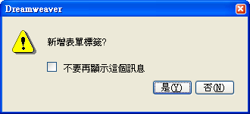

  - 對著「送出」按鈕按下右鍵，選擇「編輯標籤(E) <input>… Shift+F5」
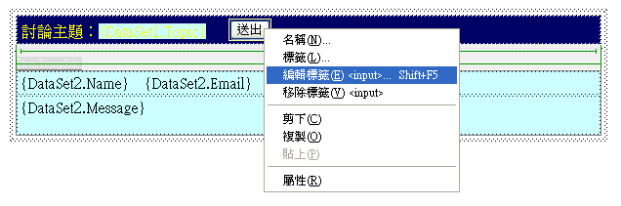
  - 設定按鈕相關屬性
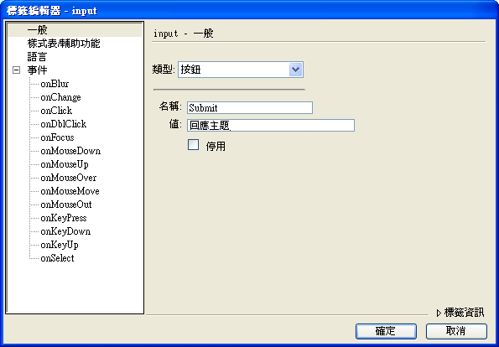
  - 設定按鈕超鏈結，在文字欄位中輸入「location.href ='addnew.aspx';」，然後按下確定完成修改
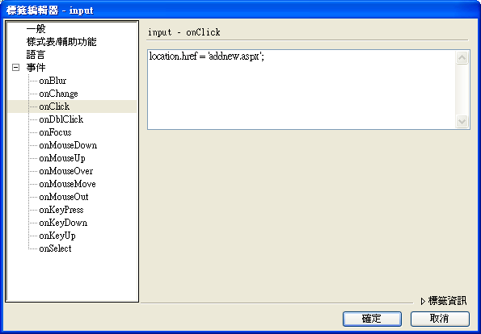
結果：
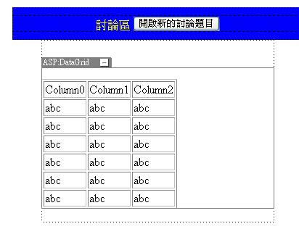
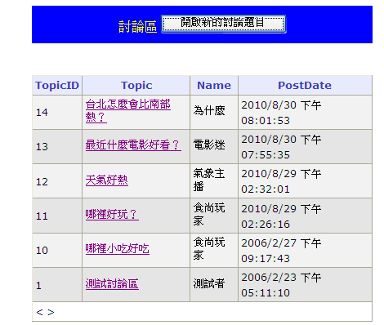

實作：製作「瀏覽討論主題的網頁」(board.aspx)（方法2）
http://120.114.8.186/Computer_EC8/aspnetboard/board.aspx
  - 主功能表中選擇「插入」→「表格」，在網頁中插入一個架構為兩列一欄的主表格

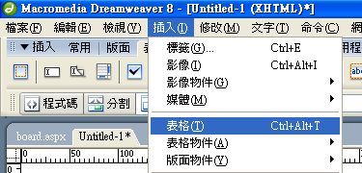

  - 設定表格參數，設定完成後按下確定

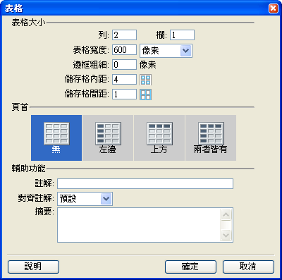

  - 討論區版面設計

      - 在主表格的上儲存格插入一個一列一欄的表格，寬度設為100%
      - 上主表格的下儲存格插入一個兩列四欄的表格，寬度同為100%
      - 調整表格顏色與填入表格欄位標題



  - 設定資料集

1.新增資料集→兩種方式皆可
        - 按上工具例的「視窗」/「繫結」，再按下「+」選擇「資料集(查詢)」
        - 或是使用右方工具面版的「應用程式」/「繫結」，再按下「+」選擇「資料集(查詢)」

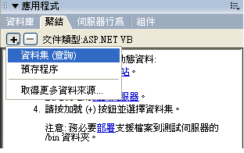

2.在資料集對話框輸入資料
    - 連線→board
    - 表格→討論主題
    - 欄選擇→全部
    - 排序→TopicID、遞減
    - 按下確定完成設定

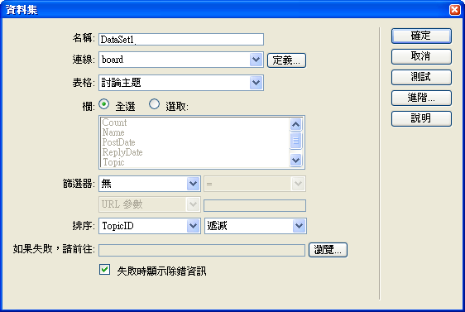

3.資料繫結成功結果圖

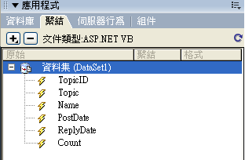

4.將資料集的欄位拖曳到設計好的網頁表格欄位中

請自行拖曳資料集欄位到網頁相應的表格欄位內
    - 拖曳欄位→Topic, Name, Count, PostDate
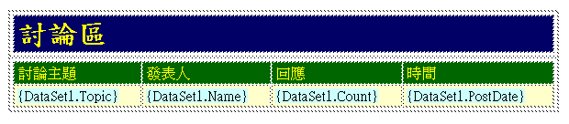

設定討論主題鏈結

        - 圈選{DataSet1.Topic}文字，然後在屬性視窗將其超鏈結設定為：
show.aspx?TopicID=<%# DataSet1.FieldValue("TopicID", Container) %>

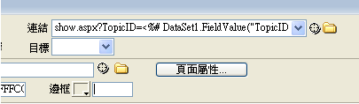

5.如何設定每次每頁顯示資料庫記錄的筆數

方法：使用『重複區域』
  - 先將要重複的區域使用滑鼠圈選起來

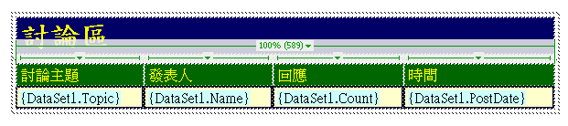

  - 按工具面版上的「應用程式」/「伺服器行為」，再按下「+」選擇「重複區域」

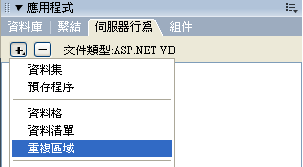

出現重複區域的對話框
    - 資料集選擇 → DataSet1
    - 設一次顯示 → 20筆記錄
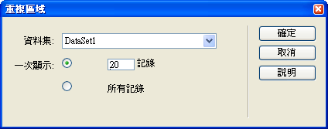

  - 加入「發起新的主題」按鈕
選擇「表單」→「按鈕」，在討論區藍色的儲存格中插入一個按鈕

  - 詢問是否要新增表單，選擇「否」

  - 對著「送出」按鈕按下右鍵，選擇「編輯標籤(E) <input>… Shift+F5」

  - 設定按鈕相關屬性

  - 設定按鈕超鏈結，在文字欄位中輸入「location.href = ‘addnew.aspx’;」，然後按下確定完成修改

  - 完成設定的畫面
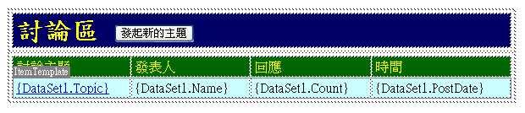

實作：製作「發起新的主題的網頁」(addnew.aspx) （方法1）
http://120.114.8.186/Computer_EC8/aspnetboard/addnew.aspx
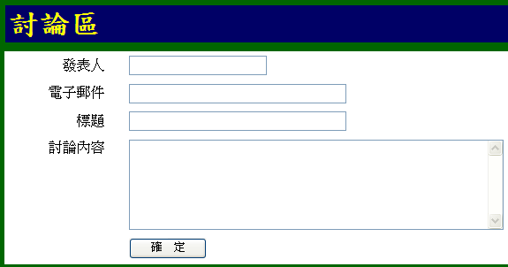

連線『繫結』資料集Dataset
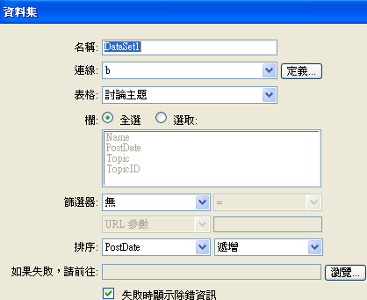
新增1x1表格，
表格置中
輸入文字：討論區
在下方，新增『記錄插入表單精靈』
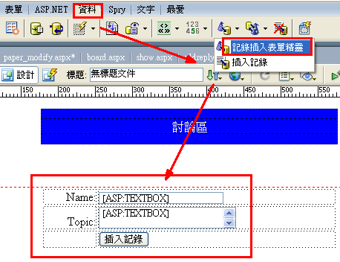

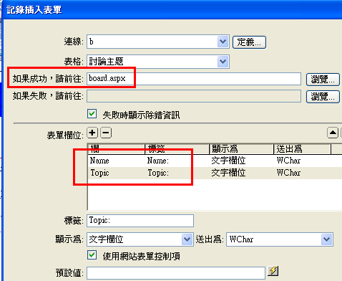

實作：製作「發起新的主題的網頁」(addnew.aspx) （方法2）
http://120.114.8.186/Computer_EC8/aspnetboard/addnew.aspx

- 設定網頁為→動態網頁。
- 格式為→ASP.NET VB。
- 檔案名稱命名為：addnew.aspx。
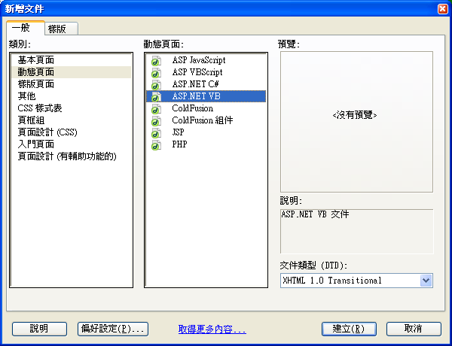

  - 新增表單，選擇表單面板群組，然後插入表單

  - 接著在剛剛新增的表單紅色虛線範圍內插入一個主表格，然後將表格的對齊位置設為置中
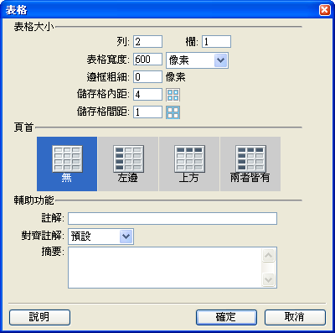

  - 接著在上列儲存格插入一個一欄一列的表格與下列儲存格插入一個五列三欄的表格，內距與間格同上圖，寬度皆設為100%
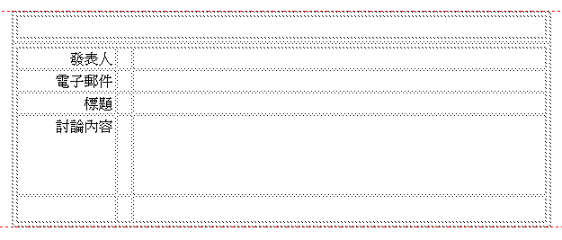

  - 切換到ASP.NET面板群組，點選「ASP:文字方塊」，在表格各個欄位插入對應的輸入欄位

      - 發表人欄位，插入ASP.NET文字方塊，編號設為「txtName」
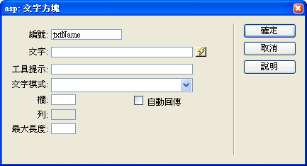

      - 電子郵件欄位，插入ASP.NET文字方塊，編號為「txtEmail」
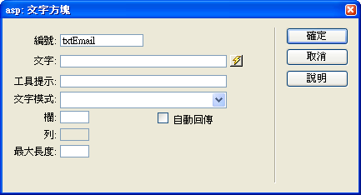

      - 標題欄位，插入ASP.NET文字方塊，編號為「txtTopic」
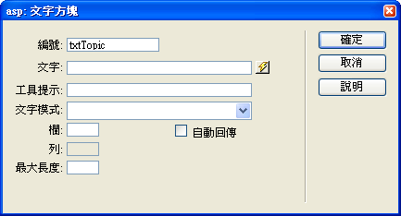

      - 討論內容欄位，插入ASP.NET文字方塊，編號為「txtMessage」，
文字模式→多重線
欄→50
列→6
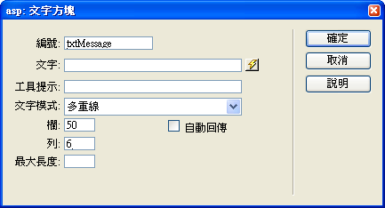

      - 在最下列的表格，插入一個按鈕
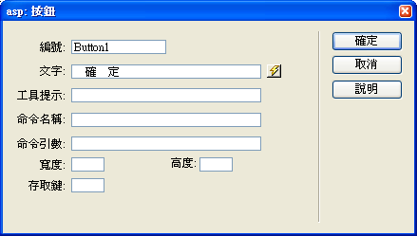

  - 插入ASP.NET表單驗證欄位

1. 將輸入焦點移至適當位置
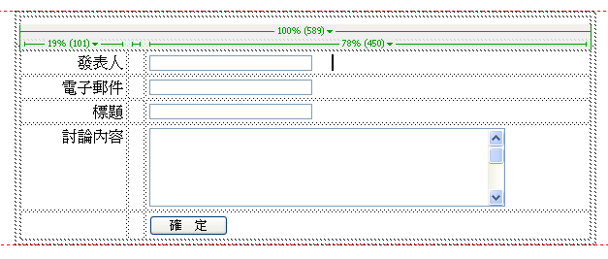
2.在ASP.NET面板群組中按下紅色圈選處的其他標籤圖示

3.選擇ASP.NET標籤，然後在右邊選擇「asp:RequiredFieldValidator」，然後按下插入

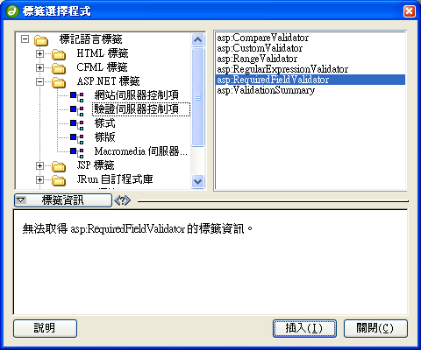

4. 設定驗證器屬性

顯示→靜態
要驗證的控制項→txtName
錯誤訊息→(必要欄位)
按下確定
按下關閉，插入驗證器

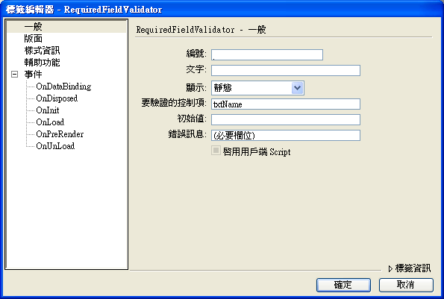

      - 其它需要驗證的欄位，比照上面的做法，唯一需要改變的是「要驗證的控制項」這個屬性要改成對應的輸入欄位名稱，如果要驗證主題欄位，則就是新增一個驗證器，然後將要驗證的控制項屬性設為「txtTopic」即可

  - 設定按鈕事件處理器，對著按鈕按下右鍵，選擇「編輯標籤(E)<asp:button>…」
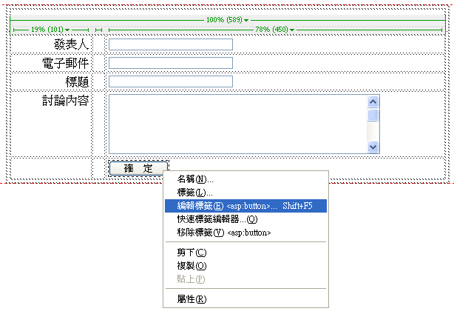

  - 在事件中選擇OnClick，然後在文字欄位中輸入「Button1_Click」，接著按下確定完成設定
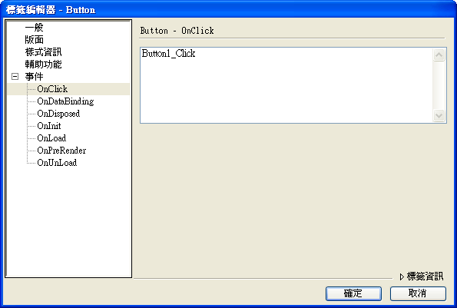
  - 切換到原始碼編輯模式，然後在網頁第一列中的
<%@ Page Language="VB" ContentType="text/html" %>下列加入這兩個命名空間標籤

<%@ Import Namespace="System.Data" %>
<%@ Import Namespace="System.Data.OleDb" %>

圖例：
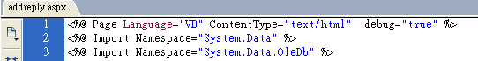

  - 網頁完成圖如下：

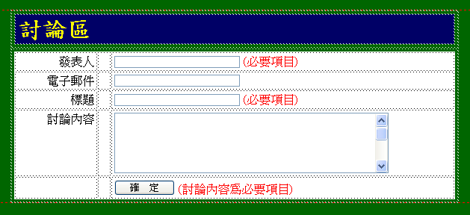

4.撰寫網頁表單提交寫入資料庫的程式

<%@ Import Namespace="System.Data" %>
<%@ Import Namespace="System.Data.OleDb" %>

<script language="vb" runat="server">
‘ 當表單遞交時呼叫這兩個寫入資料庫的副程式
Sub Button1_Click(sender As Object, e As EventArgs)
Add1()
Add2()
End Sub

‘ 寫入討論主題的副程式
Private Sub Add1()
Dim strConn As String = "Provider=Microsoft.JET.OLEDB.4.0;Data Source=" & Server.MapPath("board.mdb")
Dim conn As OleDbConnection
Dim cmd As OleDbCommand
Dim strSQL As String

conn = New OleDbConnection(strConn)
conn.Open()

strSQL = "INSERT INTO 討論主題 (Topic, Name) VALUES (?, ?)"
cmd = New OleDbCommand(strSQL, conn)

With cmd
.Parameters.Add(New OleDbParameter("@Topic", OleDbType.Char, 50))
.Parameters.Add(New OleDbParameter("@Name", OleDbType.Char, 16))

.Parameters(0).Value = txtTopic.Text
.Parameters(1).Value = txtName.Text

.ExecuteNonQuery()
End With

conn.Close()
cmd = Nothing
conn = Nothing
End Sub

‘ 寫入討論內容的副程式
Sub Add2()

Dim strConn As String = "Provider=Microsoft.JET.OLEDB.4.0;Data Source=" & Server.MapPath("board.mdb")
Dim conn As OleDbConnection
Dim cmd As OleDbCommand
Dim strSQL As String

conn = New OleDbConnection(strConn)
conn.Open()

strSQL = "INSERT INTO 討論內容 (TopicID, Name, Email, Message) VALUES (?, ?, ?, ?)"

cmd = New OleDbCommand(strSQL, conn)

With cmd
.Parameters.Add(New OleDbParameter("@TopicID", OleDbType.SmallInt))
.Parameters.Add(New OleDbParameter("@Name", OleDbType.Char, 50))
.Parameters.Add(New OleDbParameter("@Email", OleDbType.Char, 16))
.Parameters.Add(New OleDbParameter("@Message", OleDbType.VarChar))

.Parameters(0).Value = GetTopicID()
.Parameters(1).Value = txtName.Text
.Parameters(2).Value = txtEmail.Text
.Parameters(3).Value = txtMessage.Text

.ExecuteNonQuery()
End With

conn.Close()
cmd = Nothing
conn = Nothing

Response.ReDirect("board.aspx")
End Sub

‘ 取得討論主題代號的函數
Private Function GetTopicID() As Int16
Dim conn As OleDbConnection
Dim cmd As OleDbCommand
Dim rd As OleDbDataReader
Dim strConn As String
Dim strSQL As String

strConn = "Provider=Microsoft.JET.OLEDB.4.0;Data Source=" & Server.MapPath("board.mdb")

conn = New OleDbConnection(strConn)
conn.Open()

strSQL = "SELECT TOP 1 TopicID FROM 討論主題 ORDER BY TopicID DESC"

cmd = New OleDbCommand(strSQL, conn)

rd = cmd.ExecuteReader()

If rd.Read() Then
Return rd("TopicID")
End If

rd.Close()
conn.Close()

conn = Nothing
cmd = Nothing
rd = Nothing
End Function
</script>

實作：製作「瀏覽討論內容的網頁」(show.aspx) （方法1）
http://120.114.8.186/Computer_EC8/aspnetboard/show.aspx?TopicID=12
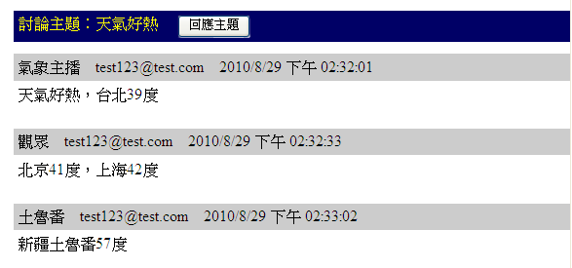
目的：
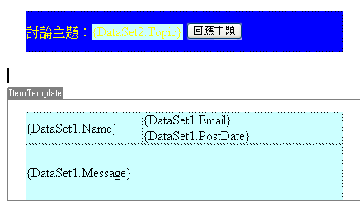
先連線『繫結』資料集1-Dataset1
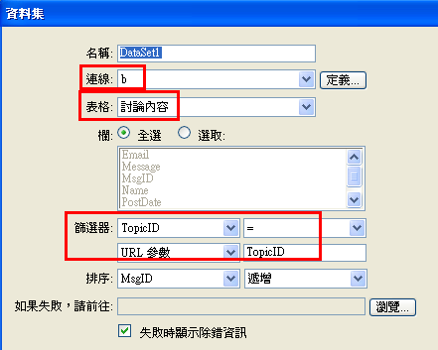
連線『繫結』資料集2-Dataset2
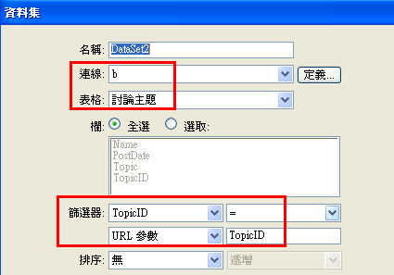

新增1x1表格，
表格置中
輸入文字：討論主題
在下方，新增1x3表格，（第2列合併）
拖曳：Dataset1，Dataset2
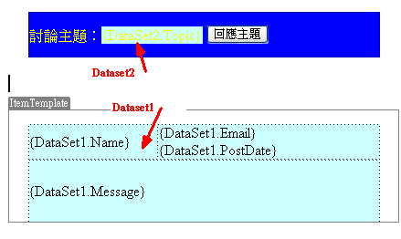
將下方表格：重複區域
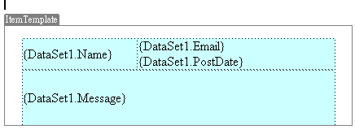
新增1個按鈕：發起新的主題
選擇「表單」→「按鈕」，在討論區藍色的儲存格中插入一個按鈕
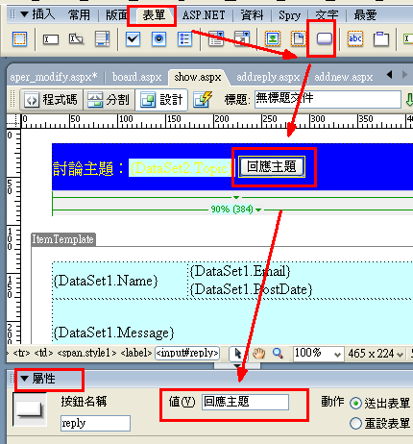
設定按鈕的反應程式碼：
按鈕：(滑鼠右鍵)標籤編輯器
location.href='addreply.aspx?TopicID=<%# DataSet2.FieldValue("TopicID", Container) %>'

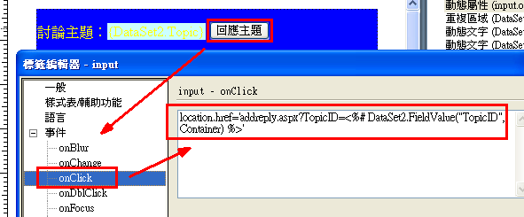

實作：製作「瀏覽討論內容的網頁」(show.aspx) （方法2）
http://120.114.8.186/Computer_EC8/aspnetboard/show.aspx?TopicID=12

- 設定網頁為→動態網頁。
- 格式為→ASP.NET VB。
- 檔案名稱命名為：show.aspx。

  - 建立版面主表格

- 點選常用版面群組，點選「表格圖示」，插入一個兩列一欄，寬600像素，
內距4，間格1的表格

- 在主表格上列儲存格中插入一個寬100%，一列一欄的表格
- 在主表格下列儲存格中插入一個寬100%，兩列一欄的表格
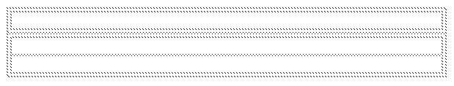

4.
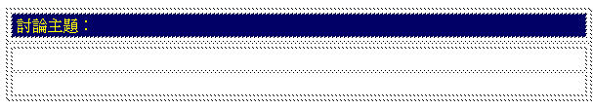

  - 加入資料集

- 在應用程式面板中點選「繫結」，然後按下「+」.，選擇「資料集(查詢)」
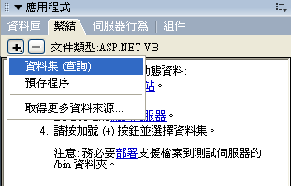

- 新增DataSet1，設定好後按下確定
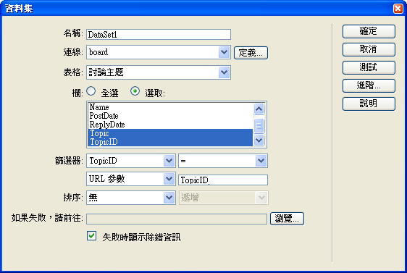

- 新增DataSet2，設定後按下確定
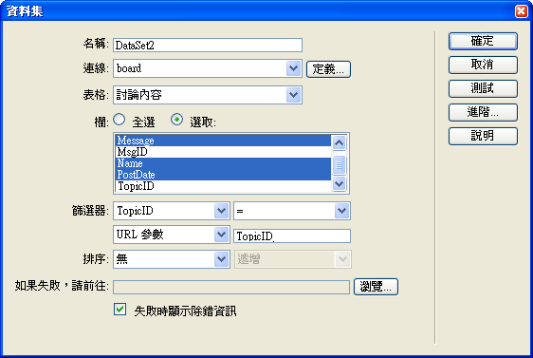

- 資料繫結成功結果圖
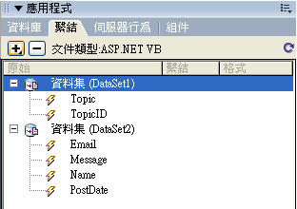

  - 在版面表格欄位中佈置對應的資料集合欄位與按鈕

1.從繫結的資料集拖拉對應的欄位插入討論主題版面對應的位置
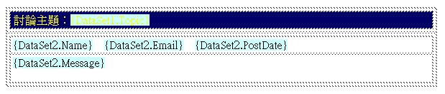

2.從表單面板群組中插入「回應主題」按鈕

3.按下確定完成新增按鈕
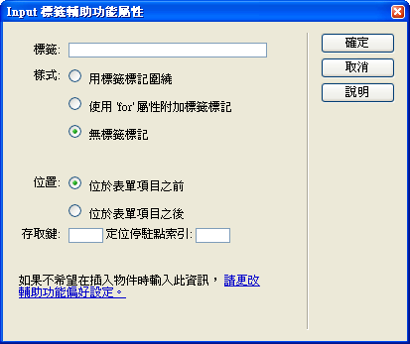

4. 點選「否」
.

- 對著「送出」按鈕，按下右鍵選擇「編輯標籤(E) <input>…」編輯按鈕屬性
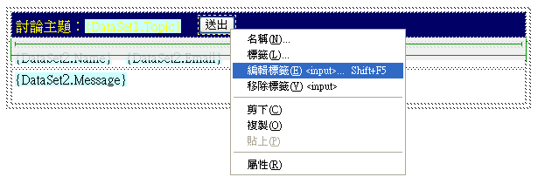

6.將按鈕的值屬性設為「回應主題」
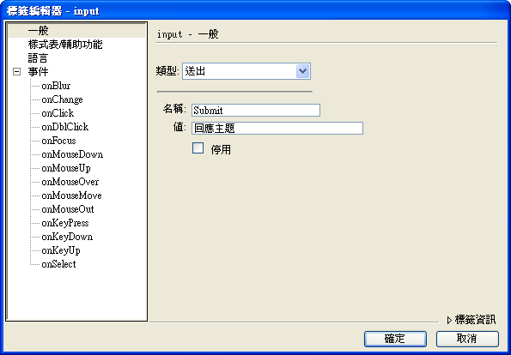

- 在事件中選擇onClick，然後在文字方塊中輸入：

location.href = 'addreply.aspx?TopicID=<%# DataSet1.FieldValue("TopicID", Container) %>';

，然後按下確定完成設定

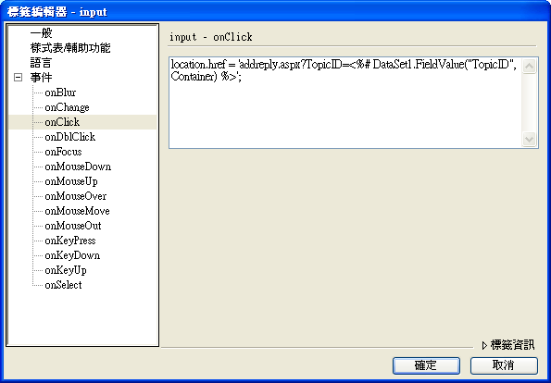

  - 設定重複區域，將主表格下列的儲存格中的表格全選，然後點選
應用程式面板的「伺服器行為」，按下「+」，選擇「重複區域」

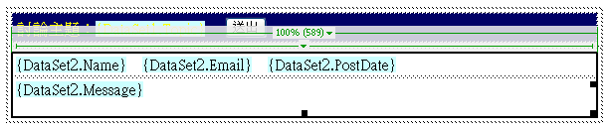

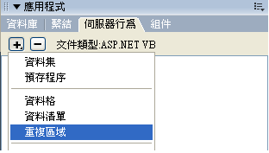

設定DataSet2的紀錄顯示方式，選擇「所有紀錄」，按下確定完成設定
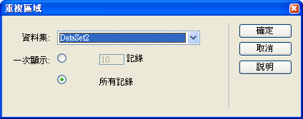

  - 網頁完成圖如下：
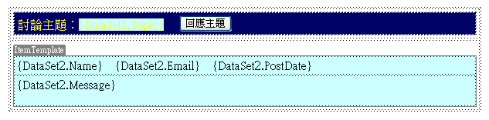

實作：製作「回覆主題的網頁」(addreply.aspx) （方法1）
http://120.114.8.186/Computer_EC8/aspnetboard/addreply.aspx?TopicID=12
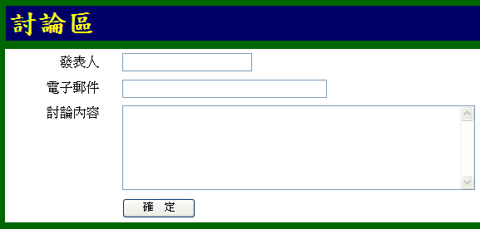
目的：
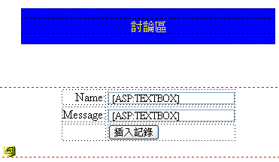
先連線『繫結』資料集Dataset
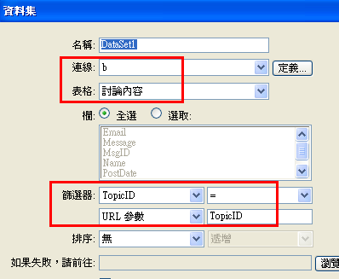
新增1x1表格，
表格置中
輸入文字：討論區
在下方，新增『記錄插入表單精靈』
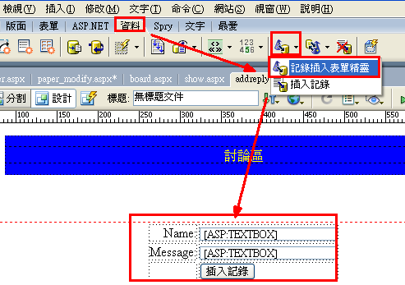

輸入參數：
如果成功，前往：show.aspx?TopicID=<%# Request.QueryString("TopicID") %>
TopicID欄位為隱藏欄位，不顯示，但會新增到資料庫上
TopicID的預設值：<%# Request.QueryString("TopicID") %>
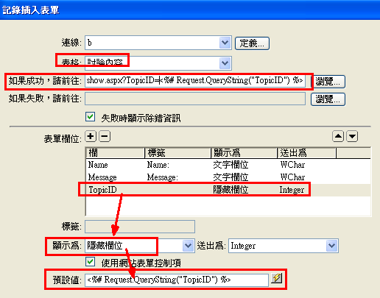

問題解法：如何將某個參數TopicID傳送給另一個網頁，指令：show.aspx?TopicID=12

問題解法：如何由接收另一個網頁所傳遞來的參數TopicID，指令：Request.QueryString("TopicID")

問題解法：如何由接收資料庫資料表某個欄位TopicID所傳遞來的值，指令：DataSet1.FieldValue("TopicID", Container)

重點分析：
(1)如何由接收另一個網頁所傳遞來的參數TopicID，指令：Request.QueryString("TopicID")

例如：http://120.114.8.186/Computer_EC8/aspnetboard/show.aspx?TopicID=12
aspx網頁後面若用？，就是代表要傳遞變數（此處為TopicID變數，其數值為12）

(2)在html網頁中，如何執行ASP.NET指令：<%# ………………… %>
(3)所以在html網頁中，接收另一個網頁所傳遞來參數TopicID的語法：
<%# Request.QueryString("TopicID") %>

重點分析：
(1)如何由接收資料庫資料表某個欄位TopicID所傳遞來的值，指令：
DataSet1.FieldValue("TopicID", Container)
(2)在html網頁中，如何執行ASP.NET指令：<%# ………………… %>
(3)在html網頁中，接收資料庫資料表某個欄位TopicID所傳遞來的值的語法：
<%# DataSet1.FieldValue("TopicID", Container) %>

問題解法：html表單按鈕，如何設定超連結的javascript語法：location.href ='addnew.aspx'
  - 按鈕：右鍵→編輯標籤
  - 設定按鈕超鏈結，在文字欄位中輸入「location.href ='addnew.aspx';」，然後按下確定完成修改

實作：製作「回覆主題的網頁」(addreply.aspx) （方法2）
http://120.114.8.186/Computer_EC8/aspnetboard/addreply.aspx?TopicID=12

- 設定網頁為→動態網頁。
- 格式為→ASP.NET VB。
- 檔案名稱命名為：addreply.aspx。

  - 新增表單，選擇表單面板群組，然後插入表單

  - 接著在剛剛新增的表單紅色虛線範圍內插入一個主表格，然後將表格的對齊位置設為置中

  - 接著在上列儲存格插入一個一欄一列的表格與下列儲存格插入一個四列三欄的表格，內距與間格同上圖，寬度皆設為100%
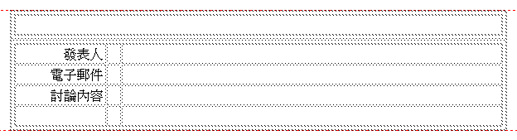

  - 切換到ASP.NET面板群組，點選「ASP:文字方塊」，在表格各個欄位插入對應的輸入欄位
      - 發表人欄位，插入ASP.NET文字方塊，編號設為「txtName」

      - 電子郵件欄位，插入ASP.NET文字方塊，編號為「txtEmail」

      - 討論內容欄位，插入ASP.NET文字方塊，編號為「txtMessage」，
文字模式→多重線
欄→50
列→6
      - 在最下列的表格，插入一個按鈕

  - 插入ASP.NET表單驗證欄位

1. 將輸入焦點移至適當位置
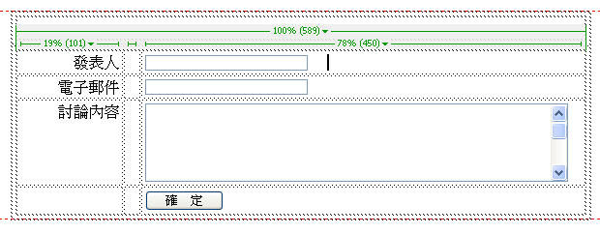

2.在ASP.NET面板群組中按下紅色圈選處的其他標籤圖示

3.選擇ASP.NET標籤，然後在右邊選擇「asp:RequiredFieldValidator」，然後按下插入

4. 設定驗證器屬性

顯示→靜態
要驗證的控制項→txtName
錯誤訊息→(必要欄位)
按下確定
按下關閉，插入驗證器

其它需要驗證的欄位，比照上面的做法，唯一需要改變的是「要驗證的控制項」
這個屬性要改成對應的輸入欄位名稱，如果要驗證訊息欄位，則就是新增一個驗
證器，然後將要驗證的控制項屬性設為「txtMessage」即可

  - 設定按鈕事件處理器，對著按鈕按下右鍵，選擇「編輯標籤(E)<asp:button>…」
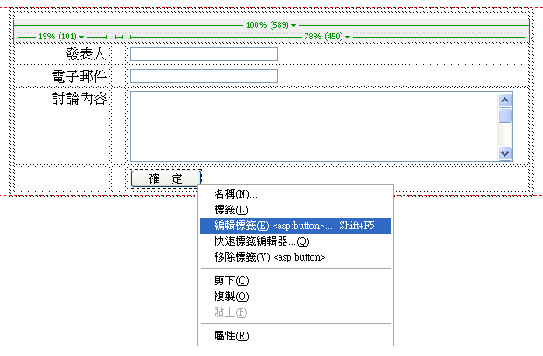

  - 在事件中選擇OnClick，然後在文字欄位中輸入「Button1_Click」，接著按下確定完成設定

  - 加入隱藏欄位，此欄位為儲存回覆主題的代號

- 將輸入焦點移至網頁表單的紅色虛線內任何一處，然後按下邊單面板群組的「隱藏按鈕」

2. 點選新增的隱藏欄位小圖示，然後切換到程式碼編輯模式
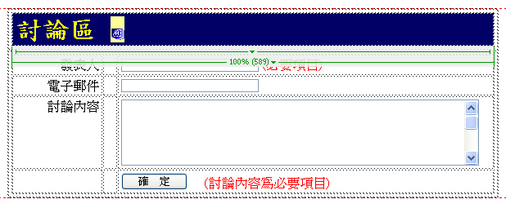

- 將選取反白的隱藏欄位屬性改成→
<input type=”hidden” name=”TopicID” runat=”server” />

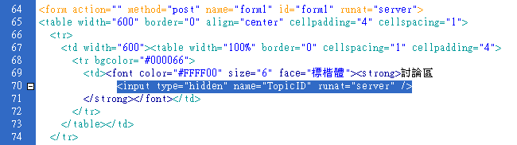

  - 切換到原始碼編輯模式，然後在網頁第一列中的
<%@ Page Language="VB" ContentType="text/html" %>下列加入這兩個命名空間標籤

<%@ Import Namespace="System.Data" %>
<%@ Import Namespace="System.Data.OleDb" %>

圖例：

加入寫入資料庫的程式碼

<script language="vb" runat="server">

Sub Page_Load(sender As Object, e as EventArgs)
TopicID.Value = Request.QueryString("TopicID")
End Sub

Sub Button1_Click(sender As Object, e As EventArgs)

Dim strConn As String = "Provider=Microsoft.JET.OLEDB.4.0;Data Source=" & Server.MapPath("board.mdb")
Dim conn As OleDbConnection
Dim cmd As OleDbCommand
Dim strSQL As String

conn = New OleDbConnection(strConn)
conn.Open()

strSQL = "INSERT INTO 討論內容 (TopicID, Name, Email, Message) VALUES (?, ?, ?, ?)"

cmd = New OleDbCommand(strSQL, conn)

With cmd
.Parameters.Add(New OleDbParameter("@TopicID", OleDbType.SmallInt))
.Parameters.Add(New OleDbParameter("@Name", OleDbType.Char, 50))
.Parameters.Add(New OleDbParameter("@Email", OleDbType.Char, 16))
.Parameters.Add(New OleDbParameter("@Message", OleDbType.VarChar))

.Parameters(0).Value = Val(Request.Form("TopicID"))
.Parameters(1).Value = txtName.Text
.Parameters(2).Value = txtEmail.Text
.Parameters(3).Value = txtMessage.Text

.ExecuteNonQuery()
End With

cmd = Nothing

strSQL = "UPDATE 討論主題 SET [Count] = [Count] + 1 WHERE TopicID = " & Request.Form("TopicID")
cmd = New OleDbCommand(strSQL, conn)
cmd.ExecuteNonQuery()

conn.Close()
cmd = Nothing
conn = Nothing

Response.ReDirect("show.aspx?TopicID=" & Request.Form("TopicID"))
End Sub
</script>

  - 網頁完成圖如下：

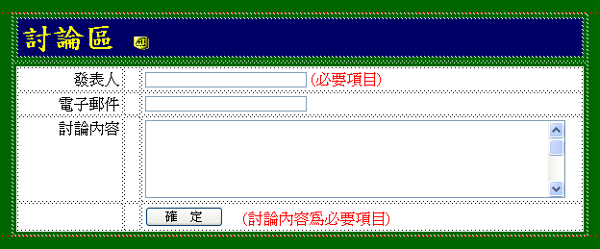

問題解法：已經做好的資料集或資料格連線，該如何修改連線內容
方法：在應用程式
→伺服器行為
→double_click快按『資料集DataSet1』或『資料格DataGrid』

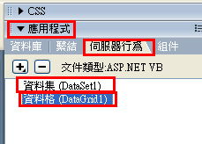

問題解法：使用資料格DataGrid，該如何做網頁置中，調整寬度
資料格預設為向左對齊，而且寬度不寬
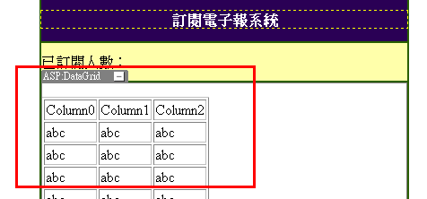

解決方法：（網頁置中，調整寬度）
(1)點選 資料格DataGrid
(2)滑鼠右鍵：編輯標籤
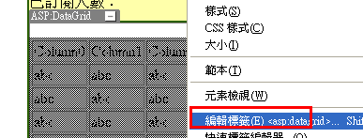
設定：版面→網頁置中，調整寬度
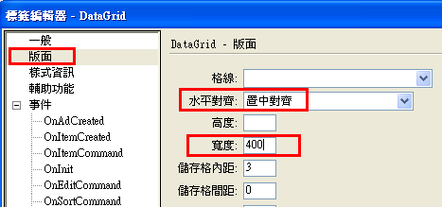

錯誤訊息：新增記錄時出現的錯誤訊息，及其解法
當新增一筆資料，按了新增按鈕後，會出現出現錯誤訊息
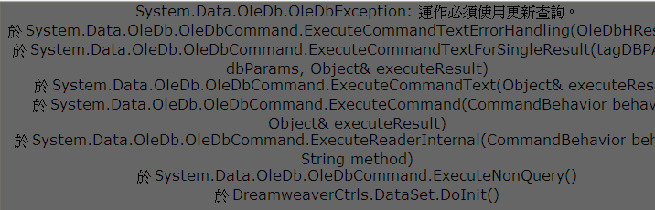

原因：aspnetBook目錄的權限，目前只能讀取，無法新增修改刪除
- 設定目錄aspnetmem的權限（允許寫入，修改，刪除）
例如：Windows server 2003電腦的目錄設定如下
方法：滑鼠右鍵→內容→安全性→「Everyone群組」權限：可寫入＋修改…
這是因為資料庫要寫入資料的關係，所以必須修改「Computer_EC，web1，或aspnetBook」目錄的「Everyone群組」權限，除「完全控制」外，其它的項目都勾選「允許」，然後按下「確定」完成設定。
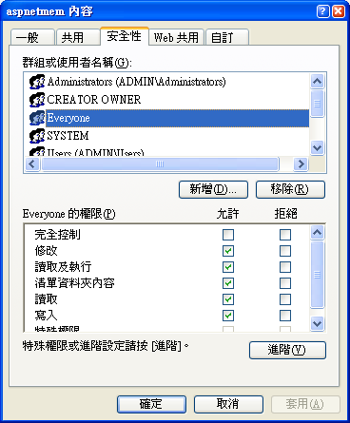

有些個人電腦如XP
方法：滑鼠右鍵→內容→安全性→「Users群組」權限：可寫入＋修改…
只要設定『Users的安全性權限』：勾選『修改＋寫入』
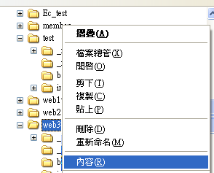
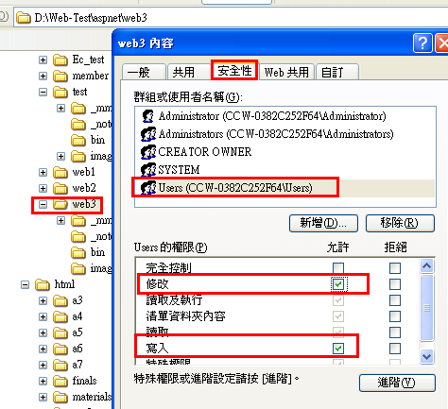

再測試新增一筆資料，按新增按鈕，即可正常新增了

錯誤訊息：為什麼刪除資料時，會出現錯誤訊息

刪除資料時，發生錯誤的訊息
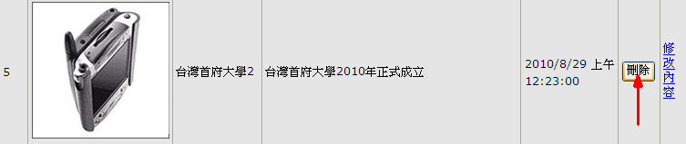
刪除時，發生錯誤的訊息
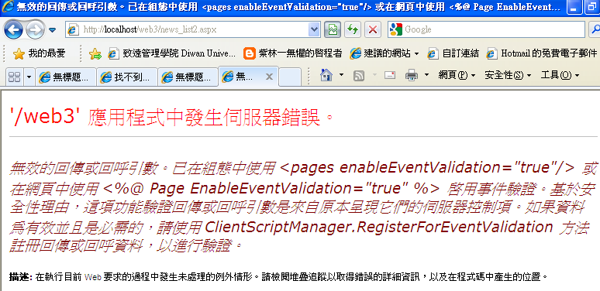

原因：
這是因為在Web組態中開啟了 <pages enableEventValidation="true"/> 選項，導致有被註冊的控制項才能回傳資料，避免使用者張貼惡意訊息。

原來的程式是使用 .NET 1.1 開發的

解決方法1：
將IIS裡面對此網站的設定，設定成ASP.NET 1.1版，即可
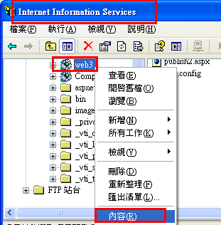

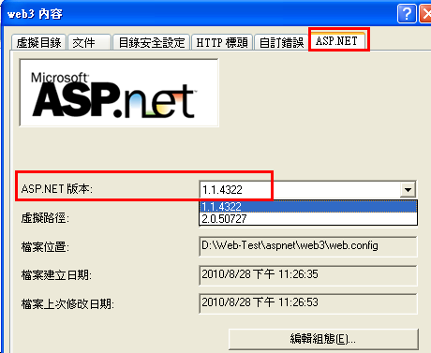

再測試，即可正常刪除了

錯誤訊息：為什麼編輯資料時，無法修改資料

正常的編輯資料狀態
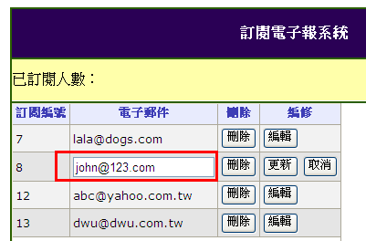

編輯資料時發生錯誤的範例：沒有出現修改的空格
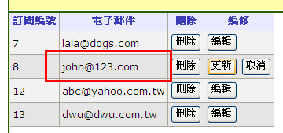

原因：因為目前每個欄位都預設為『唯讀』，故無法修改
若要讓『電子郵件』欄位可編修，則將其『唯讀』取消
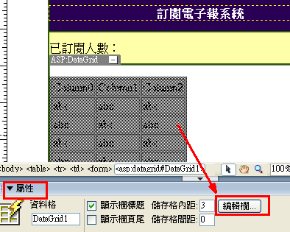
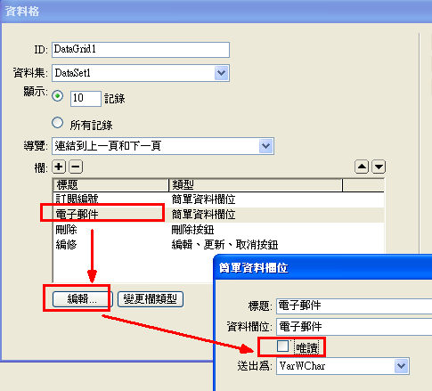

實作：下載半成品網站模板

下載『Computer_Ec.rar』

解壓縮

實作：將做好的『討論區系統』結合『半成品網站模板Computer_Ec』

將做好的board目錄，複製到Computer_Ec裡面
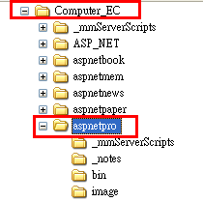

原因：
(1)因為若一剛開始就在dreamweaver裡新增Computer_Ec網站，然後再新增子目錄board，

這時所新增的ASPX網頁，只有在Computer_Ec目錄下的ASPX網頁能夠連線到資料庫，

但在子目錄board下的ASPX網頁，就無法連線到資料庫，

(2) 所以我們才要先新增網站board，在裡面先製作連線到資料庫的網頁
等到都做好了，再匯入Computer_Ec網站內做合併動作

在IIS裡面設定『Computer_Ec』虛擬目錄

開啟IIS
打開『控制台→系統管理工具→IIS（Internet Information Services）

新增一個虛擬目錄：Computer_Ec

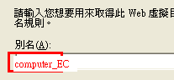

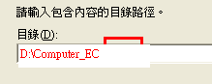

測試I.E.網頁：http://localhost/Computer_Ec
